KOSMOPOLITNÍ WIEL ARETS V PRAZE
NIZOZEMSKÝ DESIGNER PŘEDSTAVIL JEDINEČNOU KOLEKCI ALESSI dOt

Brno 23. dubna 2008 – Do Prahy přijel na pozvání společnosti Laufen CZ jeden z nejvýznamnějších nizozemských architektů a designérů Wiel Arets, aby zde představil novou kolekci sanitární keramiky Alessi dOt, kterou ve spolupráci s designérským studiem Alessi navrhl pro značku Laufen.
Přednáška a s ní spojená tisková konference Wiela Aretse proběhly 9. dubna v originálních prostorách La Fabrika v Praze 7, které doslova dýchaly orientem skrze kimona, sushi a onu minimalistickou tečku ve vystavovaných “skulpturách“ sanitární keramiky a nábytku z nové řady Alessi dOt.
Novináři i odborná veřejnost mohli obdivovat odvážně přímočaré linie vystavovaného luxusního koupelnového vybavení, které podle tvůrce má díky vodě, jako jednoho z pěti základních elementů, napomáhat uživatelům komunikovat nejprve se sebou samými
a následně mezi sebou navzájem.
Autor této jedinečné kolekce se nechal inspirovat Japonskem, a zvláště pak vztahem jeho obyvatel k přírodě: „My, Evropané, vnímáme přírodu jenom jako něco, co je třeba pokořit, přetvořit, aby nám sloužilo, abychom využili surovin. Japonci na přírodu nahlížejí jako na umělecký objekt a právě tak k ní přistupují. Chtějí přírodu kolem sebe utvářet jako umělecké dílo, ale rozhodně se nesnaží předělat ji čistě účelově. Dávají naopak vyniknout jejímu přirozenému, blahodárnému působení na člověka. Podobně jsem i já během hledání koncepce pro řadu Alessi dOt chtěl, aby právě voda byla hlavním komunikátorem s uživatelem našich výrobků.“ Autorova slova dokládá každý z produktů nové kolekce. Jejich nevtíravé, jednoduché tvary se na sebe nesnaží strhávat pozornost, ale akcentují „tečku“, která je v řadě Alessi dOt všudypřítomná jako jediný dekorativní detail. A hladké, rovné funkční plochy vyzývají k doteku, k praktickému využití.
Wiel Arets je ve světovém designu a architektuře pojmem. Tvoří střídavě v rodném Nizozemsku, inspirativním Japonsku, ale i na mnoha dalších místech světa. Sám k tomu říká: „Svět je takový, jak se na něj díváte a jak ho vidíte. Jeho středem může být Evropa, Spojené státy americké nebo třeba Japonsko, stačí jen pootočit mapu světa. A stejně je na tom dnešní design, který nezná hranic. Já sám se necítím být jen holandským designérem, ale kosmopolitním tvůrcem. Snažím se dělat takové věci, které budou působit na své okolí kdekoliv na světě a tím ho v pozitivním slova smyslu přetvářet.“
Obdivovat se a případně se nechat inspirovat originálními kusy koupelnového zařízení z rýsovacího prkna Wiela Aretse lze i na Stavebním veletrhu SHK 2008 v Brně (22.-26. dubna 2008). Na začátku května se pak kolekce Alessi dOt přesune do Galerie koupelen Laufen v Praze (na rohu u stanice metra I. P. Pavlova, vchod z Legerovy ulice).

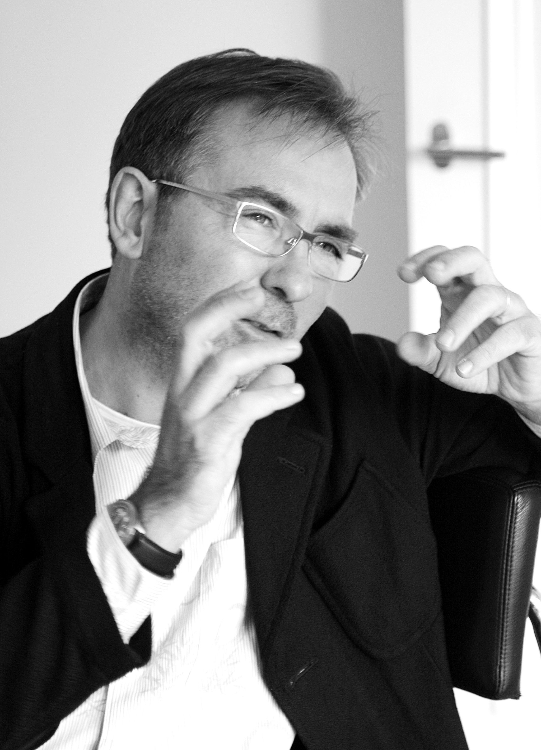
WIEL ARETS
Jeden z nejvýznamnějších nizozemských architektů Wiel Arets se narodil v roce 1955 v Heerlenu. Vystudoval Technickou univerzitu v Eindhovenu (studium ukončil v roce 1983). V následujícím roce založil v Heerlenu svůj vlastní ateliér IR Wiel Arets Architect & Associates, v roce 1996 se ateliér přestěhoval do Maastrichtu. V osmdesátých letech poměrně hodně cestoval po Rusku, Japonsku, Evropě a Americe, což mimo jiné ovlivnilo konečnou tvář kolekce Alessi dOt. V letech 1986 až 1989 Arets přednášel na fakultách architektury
v Amsterdamu a Rotterdamu. V devadesátých letech byl hostujícím profesorem na Columbia University a Cooper Union v New Yorku, Berlage Institute v Amsterdamu, Hochschule für Angewandte Kunst ve Vídni a Royal Danish Academy of Fine Arts v Kodani. V roce 1995 se stal děkanem prestižního Berlage Institutu v Rotterdamu, kde působil do roku 2002. Byl jmenován profesorem na University of Arts v Berlíně. Je autorem celé řady staveb nejen v Nizozemsku, ale i v dalších zemích světa. V oblasti designu navrhl loni pro značku Laufen luxusní kolekci Alessi dOt, kterou nyní představujeme na tuzemském trhu.

Biografie v datech
1955 narozen v Heerlenu
1983 promoce na Technické univerzitě v Eindhovenu, Nizozemsko
1984 zakládá v Heelrenu architektonickou kancelář IR Wiel Arets Architect & Associates
1984-85 cestuje po Rusku, Japonsku, Evropě a Americe
1986-89 vyučuje na architektonických školách v Amsterdamu a Rotterdamu
1988-92 diplom Unit Master na AA v Londýně
1991-92 hostující profesor na Columbia University v New Yorku
1992-94 hostující profesor na Berlage Institute v Amsterdamu
1992 hostující profesor na Cooper Union v New Yorku
1994 hostující profesor na Hochschule für Angewandte Kunst ve Vídni
1994 hostující profesor na Royal Danish Academy of Fine Arts v Kodani
1995-2001 děkan Berlage Institute v Amsterdamu
1997 zakládá architektonickou kancelář IR Wiel Arets Architect & Associates v Maastrichtu
1998 UIA nominovala jeho budovu Akademie v Maastrichtu mezi tisíc nejlepších staveb 20. století
2000 hostující profesor Mies van der Rohe Chair v Barceloně
2000 profesor Berlage Leerstoel TU Delft

Kompletní portfolio na www.wielaretsarchitects.nl
www.laufen.cz

Pro více informací kontaktujte:
Jana Becková, AMI Communications, Týn 641/4, 110 00 Praha 1
jana.beckova@amic.cz
tel.: 234 124 112,
mobil: 724 012 623

Online press kit:
http://presskit.jika.eu

Galerie koupelen Laufen
I. P. Pavlova 5, 120 00 Praha 2

